1. **原始影像**
2. 原始光学
3. SAR（按照卫星、分辨率查询即可）
4. TerraSAR
5. RadarSAT
6. **成果影像**（提供命名及结构设计书）
7. 分幅影像（有结合表shp）
8. 标准分幅

①2000天津城市坐标系

②1990天津城市坐标系（主要指：1990天津任意直角坐标系）

③其他国家标准坐标系

1. 整景影像（有结合表shp）

①2000天津城市坐标系

②1990天津城市坐标系

③其他国家标准坐标系

1. 镶嵌影像（有结合表shp）
2. 区域镶嵌

①2000天津城市坐标系

②1990天津城市坐标系

③其他国家标准坐标系

1. 市域镶嵌

①2000天津城市坐标系

②1990天津城市坐标系

③其他国家标准坐标系

1. **中间成果**
2. 空三加密成果（最小文件夹名称必须有关键字“空三加密成果”或“空三加密”）（只能按项目名称查询）
3. 镶嵌线成果（最小文件夹名称必须有关键字“镶嵌线成果”或“镶嵌线”）（只能按项目名称查询）

（只有shape线、面格式）

1. 调色模板（最小文件夹名称必须有关键字“调色模板”）（只能按项目名称查询）

（只有tif或img影像文件，无元数据，有坐标系）

1. 整景调色成果（最小文件夹名称必须有关键字“整景调色成果”或“整景调色”）（只能按项目名称查询）

（只有tif或img影像文件，无元数据，有坐标系）

1. DEM
2. 精细化DEM（最小文件夹名称必须有“DEM”）（只能按项目名称查询）

①分幅DEM

②镶嵌DEM

（只有tif或img影像文件，无元数据，有坐标系）

1. SRTM（最小文件夹名称必须有“SRTM”）（只能按项目名称查询）

（只有tif或img影像文件，无元数据，有坐标系）

1. 参考DOM（最小文件夹名称必须有“DOM”）（只能按项目名称查询）

（只有tif或img影像文件，无元数据，有坐标系）

1. 其他中间成果（最小文件夹名称必须有关键字“其他中间成果”）（只能按项目名称查询）

（内容不确定）

1. **信息产品**
2. 矢量成果（最小文件夹名称必须有关键字“矢量成果”）（只能按项目名称查询，检索到年份+项目名称）

（有gdb、shp、mdb、dxf、dwg、kml、kmz等，无元数据，有坐标系）

1. 专题图成果（最小文件夹名称必须有关键字“专题图成果”）（只能按项目名称查询）

（jpg、tif、png、psd等图片，无坐标系）

1. 报告（最小文件夹名称必须有“报告”两个字）（只能按项目名称查询）

（word、pdf、excel、ppt）

1. 其他信息产品（最小文件夹名称必须有关键字“其他信息产品成果”）（只能按项目名称查询）

（内容不确定，可能有mxd工程等）

# 需求

1. 系统名称修改为“天津卫星中心数据管理系统”，logo如下图



1. 系统可以管理TerraSAR、RadarSat雷达数据（样例数据已提供）；
2. 可支持星源列表：

|  |  |  |  |  |
| --- | --- | --- | --- | --- |
| **序号** | **星源** | **传感器** | **类别** | **国家** |
| 1 | Gaofen-1 | 光学 | 国内公益 | 中国 |
| 2 | Gaofen-2 | 光学 | 国内公益 | 中国 |
| 3 | Gaofen-3 | 雷达 | 国内公益 | 中国 |
| 4 | Gaofen-4 | 光学 | 国内公益 | 中国 |
| 5 | Gaofen-5 | 光学 | 国内公益 | 中国 |
| 6 | Gaofen-6 | 光学 | 国内公益 | 中国 |
| 7 | Gaofen-7 | 光学 | 国内公益 | 中国 |
| 8 | ALOS | 光学 | 国外商业 | 日本 |
| 9 | HJ-1A | 光学 | 国内公益 | 中国 |
| 10 | HJ-1B | 光学 | 国内公益 | 中国 |
| 11 | HJ-1C | 雷达 | 国内公益 | 中国 |
| 12 | IKONOS | 光学 | 国外商业 | 美国 |
| 13 | KOMPSAT-2 | 光学 | 国外商业 | 韩国 |
| 14 | KOMPSAT-3 | 光学 | 国外商业 | 韩国 |
| 15 | KOMPSAT-3A | 光学 | 国外商业 | 韩国 |
| 16 | LANDSAT-5 | 光学 | 国外商业 | 美国 |
| 17 | LANDSAT-7 | 光学 | 国外商业 | 美国 |
| 18 | LANDSAT-8 | 光学 | 国外商业 | 美国 |
| 19 | PlanetSocpe | 光学 | 国外商业 | 美国 |
| 20 | Pleiades | 光学 | 国外商业 | 法国 |
| 21 | QuickBird | 光学 | 国外商业 | 美国 |
| 22 | RapidEye | 光学 | 国外商业 | 德国 |
| 23 | SPOT1 | 光学 | 国外商业 | 法国 |
| 24 | SPOT2 | 光学 | 国外商业 | 法国 |
| 25 | SPOT3 | 光学 | 国外商业 | 法国 |
| 26 | SPOT4 | 光学 | 国外商业 | 法国 |
| 27 | SPOT5 | 光学 | 国外商业 | 法国 |
| 28 | SPOT6 | 光学 | 国外商业 | 法国 |
| 29 | SPOT7 | 光学 | 国外商业 | 法国 |
| 30 | TH-01 | 光学 | 国内公益 | 中国 |
| 31 | TripleSat | 光学 | 国内商业 | 中国 |
| 32 | SuperView-1 | 光学 | 国内商业 | 中国 |
| 33 | Jinlin-1 | 光学 | 国内商业 | 中国 |
| 34 | WorldView-1 | 光学 | 国外商业 | 美国 |
| 35 | WorldView-2 | 光学 | 国外商业 | 美国 |
| 36 | WorldView-3 | 光学 | 国外商业 | 美国 |
| 37 | WorldView-4 | 光学 | 国外商业 | 美国 |
| 38 | ZY1-02C | 光学 | 国内公益 | 中国 |
| 39 | ZY-3 | 光学 | 国内公益 | 中国 |
| 40 | ZY3-02 | 光学 | 国内公益 | 中国 |

1. 单景纠正后成果与原始影像关联，数据名称如下图；

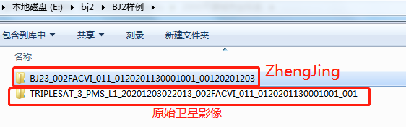

图 1BJ2文件名

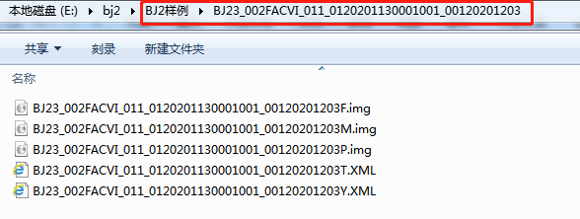

图 2BJ2整景影像文件内容

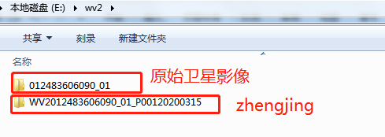

图 3WV2文件名

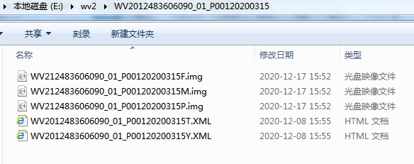

图 4WV2整景影像内容

1. 按照模版，‘镶嵌影像成果’的结合表信息（如202008_时相接边图.shp）存入‘影像时相接边图’文件夹中，数据关联管理时应考虑此情况

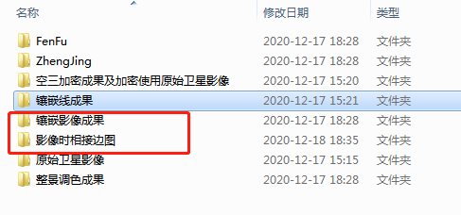

图 5镶嵌成果、接边信息目录

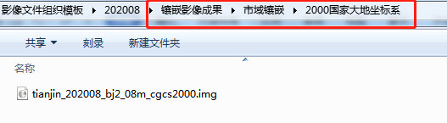

图 6镶嵌影像成果组织结构及文件命名

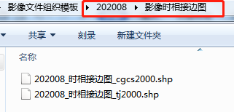

图 7影像时相接边图组织结构及文件命名

1. 系统可以管理原始影像、成果影像、中间成果以及信息产品数据，具体数据类型如下：

|  |  |  |
| --- | --- | --- |
| **数据类型** | **子类型** | **内容** |
| 原始影像 | 光学卫星 | 主流光学卫星 |
| 雷达卫星 | 目前支持GF3、TerraSAR、RadarSat即可 |
| 成果影像 | 分幅影像 | 指标准分幅影像 |
| 整景影像 | 指单景正射影像 |
| 镶嵌影像 | 包括区域镶嵌和市域镶嵌两种 |
| 中间成果 | 空三加密成果 | 内容不确定 |
| 镶嵌线成果 | 只有shape线、面格式 |
| 调色模板 | 只有tif或img影像文件，无元数据，有坐标系 |
| 整景调色成果 | 只有tif或img影像文件，无元数据，有坐标系 |
| DEM | 包括精细化DEM和SRTM  只有tif或img影像文件，无元数据，有坐标系 |
| 参考DOM | 只有tif或img影像文件，无元数据，有坐标系 |
| 其他中间成果 | 内容不确定 |
| 信息产品 | 矢量成果 | 有gdb、shp、mdb、dxf、dwg、kml、kmz等，无元数据，有坐标系 |
| 专题图成果 | jpg、tif、png、psd等图片，无坐标系 |
| 报告 | word、pdf、excel、ppt |
| 其他信息产品  成果 | 内容不确定，可能有mxd工程等 |

1. 数据入库选择自动入库方式，数据文件名或类型不符合规则，可做提示，由人工判断、修改之后再次入库
2. 数据入库时，项目名称按照年份分类、项目名称、期数进行管理；
3. 数据查询时，项目名称以树结构方式进行展示，以年份、项目名、期数三节树节点进行展示；
4. 数据查询时，添加数据类型标签框，并以下拉、树状结构进行展示，具体数据类型框架如下：

|  |
| --- |
| 1. 成果影像 2. 分幅影像 3. 标准分幅   ①2000天津城市坐标系  ②1990天津城市坐标系  ③其他国家标准坐标系   1. 单景影像   ①2000天津城市坐标系  ②1990天津城市坐标系  ③其他国家标准坐标系   1. 镶嵌影像 2. 区域镶嵌   ①2000天津城市坐标系  ②1990天津城市坐标系  ③其他国家标准坐标系   1. 市域镶嵌   ①2000天津城市坐标系  ②1990天津城市坐标系  ③其他国家标准坐标系   1. 中间成果 2. 空三加密成果 3. 镶嵌线成果 4. 调色模板 5. 整景调色成果 6. DEM 7. 精细化DEM   ①分幅DEM  ②镶嵌DEM   1. SRTM 2. 参考DOM 3. 其他中间成果 4. 信息产品 5. 矢量成果 6. 专题图成果 7. 报告 8. 其他信息产品成果 |

1. 数据管理时，原始影像、成果影像以空间数据方式进行管理，中间成果、信息产品以文件方式进行管理，具体数据管理方式如下：

|  |  |  |  |  |
| --- | --- | --- | --- | --- |
| **数据类型** | **子类型** | **管理内容** | | **管理方式** |
| 原始影像 | 光学卫星 | 主流坐标系 | | 保持原有空间数据管理方式 |
| 雷达卫星 |
| 成果影像 | 分幅影像 | 其他国家标准坐标系 | | 空间数据管理方式 |
| 2000天津城市坐标系 | |
| 1990天津任意直角坐标系  （1990天津城市坐标系） | | 1、文件管理，可不做空间展示；  2、可进行任务区数据的检索、结果列表展示、数据提取； |
| 单景影像 | 其他国家标准坐标系 | | 空间数据管理方式 |
| 2000天津城市坐标系 | |
| 1990天津任意直角坐标系  （1990天津城市坐标系） | | 1、文件管理，可不做空间展示；  2、可进行任务区数据的检索、结果列表展示、数据提取； |
| 镶嵌影像 | 其他国家标准坐标系 | | 空间数据管理方式 |
| 2000天津城市坐标系 | |
| 1990天津任意直角坐标系  （1990天津城市坐标系） | | 1、文件管理，可不做空间展示；  2、可进行任务区数据的检索、结果列表展示、数据提取； |
| 中间成果 | 空三加密成果 | 多种坐标系 | | 文件管理方式  1、最小文件夹名称必须有关键字“空三加密成果”或“空三加密”；  2、只能按项目名称查询； |
| 镶嵌线成果 | 多坐标系  只有shape线、面格式 | | 文件管理方式  1、最小文件夹名称必须有关键字“镶嵌线成果”或“镶嵌线”；  2、只能按项目名称查询； |
| 调色模板 | 多坐标系  只有tif或img影像文件，无元数据，有坐标系 | | 文件管理方式  1、最小文件夹名称必须有关键字“调色模板”；  2、只能按项目名称查询； |
| 整景调色  成果 | 多坐标系  只有tif或img影像文件，无元数据，有坐标系 | | 文件管理方式  1、最小文件夹名称必须有关键字“整景调色成果”或“整景调色”；  2、只能按项目名称查询； |
| DEM | * 精细化DEM   多坐标系  只有tif或img影像文件，无元数据，有坐标系 | 分幅DEM | 文件管理方式  1、最小文件夹名称必须有“DEM”；  2、只能按项目名称查询； |
| 镶嵌DEM |
| * SRTM   多坐标系  只有tif或img影像文件，无元数据，有坐标系 | | 文件管理方式  1、最小文件夹名称必须有“SRTM”；  2、只能按项目名称查询； |
| 参考DOM | 多坐标系  只有tif或img影像文件，无元数据，有坐标系 | | 文件管理方式  1、最小文件夹名称必须有“DOM”；  2、只能按项目名称查询； |
| 其他中间成果 | 内容不确定 | | 文件管理方式  1、最小文件夹名称必须有关键字“其他中间成果”；  2、只能按项目名称查询； |
| 信息产品 | 矢量成果 | 多坐标系  包括gdb、shp、mdb、dxf、dwg、kml、kmz等，无元数据，有坐标系 | | 文件管理方式  1、最小文件夹名称必须有“矢量成果”四个字；  2、只能按项目名称查询；  3、检索到年份+项目名称 |
| 专题图成果 | jpg、tif、png、psd等图片，无坐标系 | | 文件管理方式  1、最小文件夹名称必须有“专题图成果”五个字；  2、只能按项目名称查询； |
| 报告 | word、pdf、excel、ppt | | 文件管理方式  1、最小文件夹名称必须有“报告”两个字；  2、只能按项目名称查询； |
| 其他信息产品成果 | 内容不确定，可能有mxd工程等 | | 文件管理方式  1、最小文件夹名称必须有“其他信息产品成果”字样；  2、只能按项目名称查询； |

# 成果影像



成果影像要实现结合表矢量shp文件与数据的统一管理，系统中，可定位每个数据的结合表文件位置，如下图，数据1和数据2对应的结合表文件均是同一个shape文件。

分幅影像与结合表矢量SHP文件，均需进行数据关联管理。

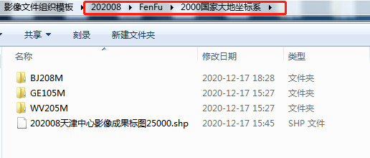

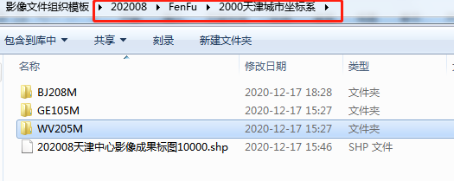



## 分幅影像

### 组织结构

#### 国家标准坐标系

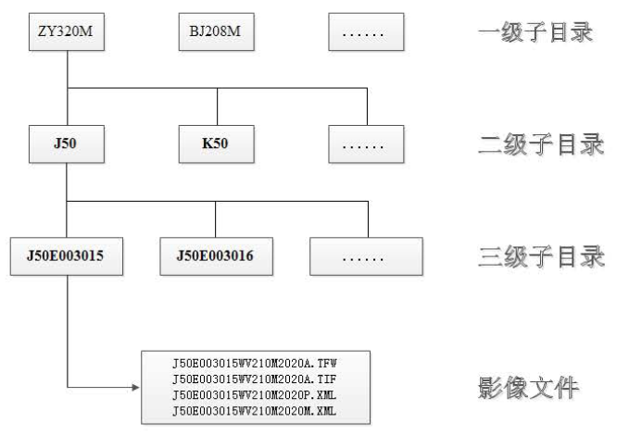

#### 2000天津城市坐标系





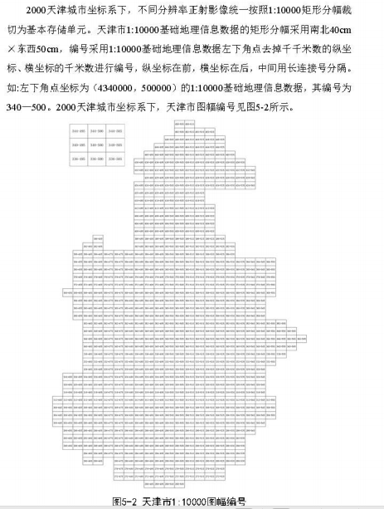

### 影像内容

|  |  |  |  |
| --- | --- | --- | --- |
| **序号** | **内容** | **格式** | **样例** |
| 1 | 数字正射影像文件 | 非压缩的标准TIFF | J50E001013WV310M2019B.TIF |
| 2 | 影像投影信息文件 | XML | J50E001013WV310M2019P.XML |
| 3 | 影像地理坐标信息文件 | TFW | J50E001013WV310M2019B.TFW |
| 4 | 元数据 | XML | J50E001013WV310M2019M.XML |

### 影像坐标系

2000天津城市坐标系、国家标准坐标系、1990天津任意直角坐标系。

### 命名规则

#### 国家标准坐标系

文件名由25位字符组成，其中主文件名21位，分隔符1位，扩展名3位，具体结构如下：

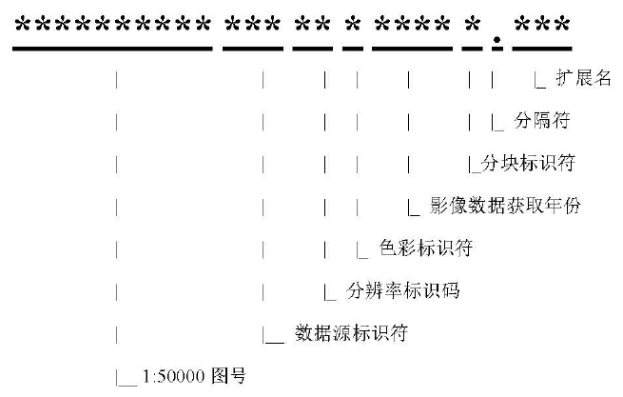

1:50000图号：10位字符，按《国家基本比例尺地形图分幅和编号》中1:50000分幅新图号执行。

数据源标识符：3位字符，根据数据源情况采用不同代码。

分辨率标识符：两位字符，0.5米分辨率代码为“05”,1.5米分辨率代码为“15”。

色彩标识符：1位字符，灰度代码为P，RGB彩色代码为M。

影像获取年份：4位字符，表示方法为YYYY。



#### 2000天津城市坐标系



#### 1990天津任意直角坐标系

暂无。

### 元数据





















## 单景影像

### 组织结构







### 影像内容

|  |  |  |  |
| --- | --- | --- | --- |
| **序号** | **内容** | **格式** | **样例** |
| 1 | 数字单景影像文件 | IMG | GF2365199920181204F.IMG |
| 2 | 影像投影信息文件 | XML | GF2365199920181204T.XML |
| 3 | 元数据 | XML | GF2365199920181204Y.XML |

### 影像坐标系

2000天津城市坐标系、国家标准坐标系、1990天津任意直角坐标系。

### 命名规则

具体命名规则如下：

文件名=数据源标识符+轨道号（或订单号）+影像数据获取时间+波段标识符+文件名后缀

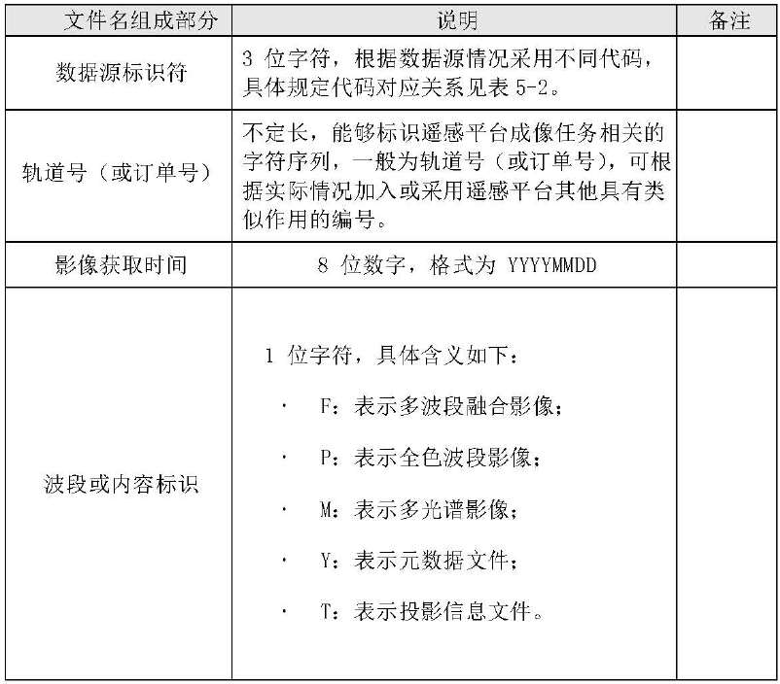

### 元数据















## 镶嵌影像

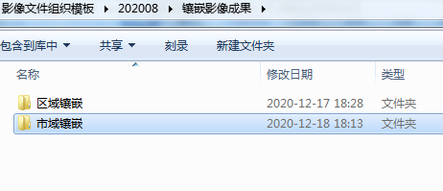

图 8镶嵌影像成果目录

